Moje veľkonočné vypekanie na Kvetnú nedeľu Mramorová olejová bábovka
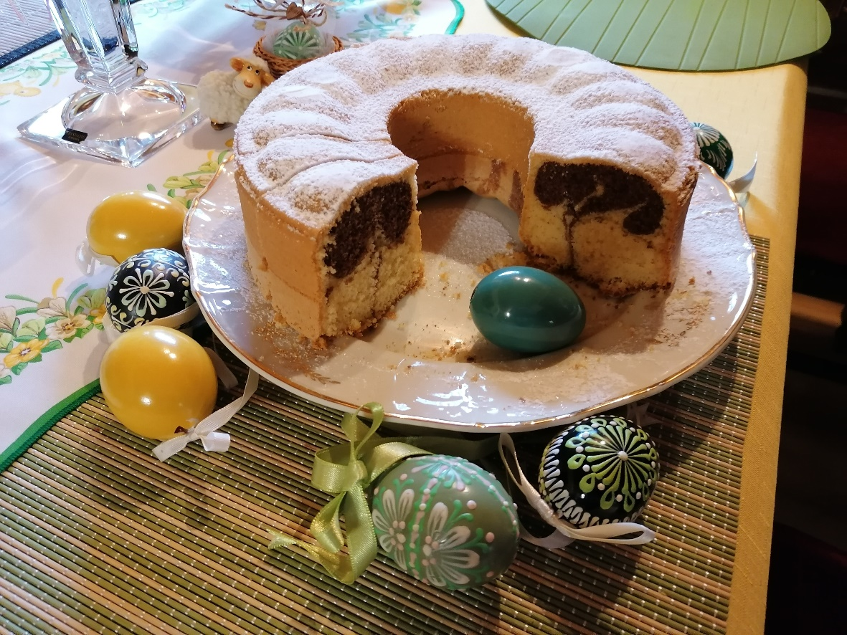
Pre inšpiráciu: p. vychovávateľka X. Šimková

Recept na Mramorovú olejovú bábovku
Suroviny:
390 g práškový cukor
6 žĺtkov
1 bal. vanilkový cukor
2 PL rum
10 PL vriaca voda
14 PL olej
390 g polohrubá múka
1 bal. kypriaci prášok
6 bielkov – sneh
na hrot noža soli
kakao podľa potreby

Postup:
Cukor vymiešame so žĺtkami, soľou, vanilkovým cukrom, rumom a vodou. Potom primiešame olej, múku zmiešanú s kypriacim práškom, nakoniec z bielkov ušľahaný sneh. 2/3 cesta vylejeme do vymastenej a múkou vysypanej formy. Zvyšok cesta premiešame s kakaom a vylejeme na biele cesto. Pečieme pomaly.

